Islam 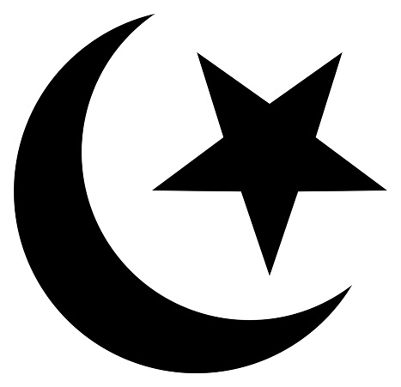

När du har arbetat med det här
området känner du till:
vad religionen innebär för muslimer
några högtider som förknippas med islam och vad de innebär
var i världen muslimer finns
heliga platser, personer, skrifter och symboler
olika ceremonier som dop, äktenskap och begravning
vad olika ord och begrepp inom området betyder
några skillnader och likheter samt kan jämföra hur man inom kristendomen,
judendomen och islam ser på livet.

Undervisning
Föreläsningar och gemensam högläsning av faktatexter
Övningar och enskilt arbete
Se filmer

Bedömning
Läxförhör, prov och eget arbete
Bedömningen sker både muntligt och skriftligt

